
สถานีตำรวจภูธรนครชัยศรี
จังหวัดนครปฐม
โทร. 0 3422 7529
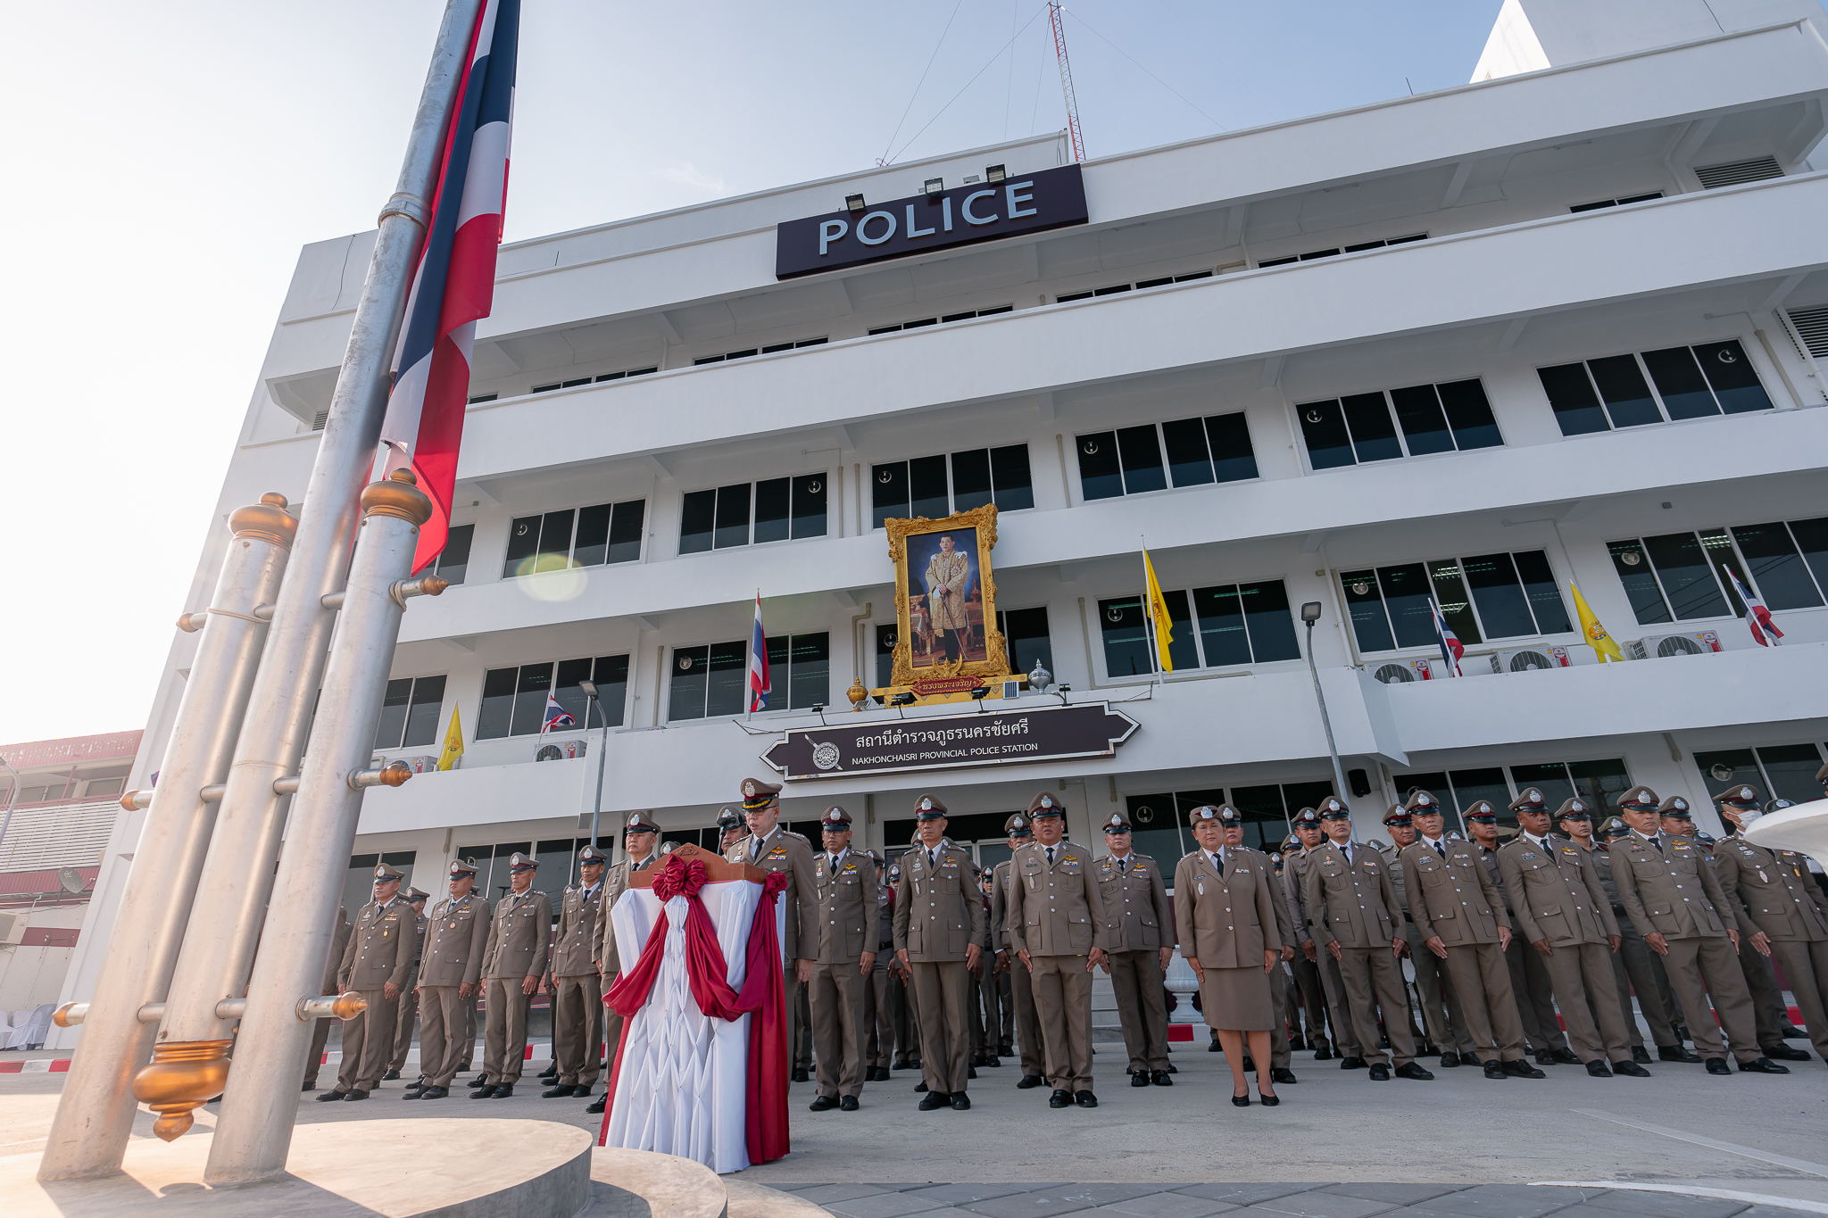

ประจำเดือน พฤศจิกายน 2567
รายงานการปฏิบัติราชการ


รายงานการปฏิบัติราชการงานสอบสวน

1. อัตรากำลังและการปฏิบัติหน้าที่
ตำแหน่ง | อัตราอนุญาต | คนครอง | ขาด | หมายเหตุ
รอง ผกก. (สอบสวน) | ๒ | ๑ | ๑
สว. (สอบสวน) | ๓ | ๓ | -
สว.สอบสวน (หัวหน้างานคดี) | ๑ | ๑ | -
รอง สว. (สอบสวน) | ๑๑ | ๓ | ๘
มาช่วยราชการ |  | ๑
รวม | ๑๗ | ๘ | ๙

2. สถิติคดีอาญา 4 กลุ่ม ประจำเดือน พฤศจิกายน 2567
ประเภทความผิด | เกิด | จับ | ผู้ต้องหา | หมายเหตุ
กลุ่มที่ 1 ความผิดเกี่ยวกับชีวิต ร่างกาย และเพศ
- พยายามฆ่า | ๑ | ๑ | ๑
กลุ่มที่ 2 ความผิดเกี่ยวกับทรัพย์ | ๑๑ | ๕ | ๕
กลุ่มที่ 3 ความผิดพิเศษ | - | - | -
กลุ่มที่ 4 ความผิดรัฐเป็นผู้เสียหาย | ๕๐ |  | ๕๕
- ยาเสพติด | ๓๒ |  | ๓๒
- อาวุธปืน (มีทะเบียน) | ๒ |  | ๒
- พ.ร.บ.การพนันฯ | ๑ |  | ๖
- พ.ร.บ.คนเข้าเมืองฯ | ๑๕ |  | ๑๕

3. สถิติคดีจราจร ประจำเดือน พฤศจิกายน 2567
รับแจ้ง (คดี) | ผู้บาดเจ็บ | ผู้เสียชีวิต
๑ | ๑ | -

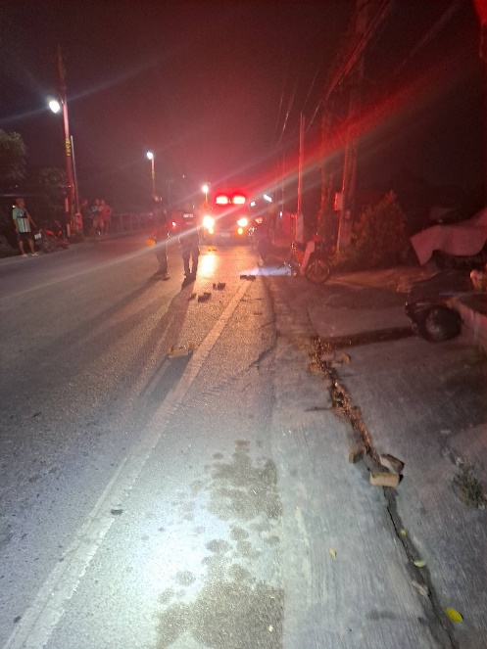
4.ตรวจสถานที่เกิดเหตุถูกยิงได้รับบาดเจ็บสาหัส
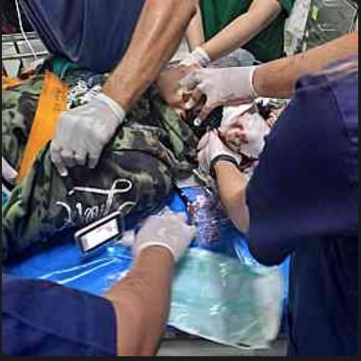

เมื่อวันที่ 24 พฤศจิกายน 2567 ร.ต.อ.เศกสรรค์ วิชาชัย รอง สว.(สอบสวน) สภ.นครชัยศรี ได้รับแจ้งจากศูนย์วิทยุ สภ.นครชัยศรี ว่ามีเหตุถูกยิงได้รับบาดเจ็บสาหัส
สถานที่เกิดเหตุ บริเวณสะพานแดง (วัดกลางบางแก้ว) ม.2 ต.นครชัยศรี อ.นครชัยศรี จ.นครปฐม เมื่อวันที่ 24 พฤศจิกายน 2567 เวลาประมาณ 00.40 น.
พฤติการณ์ในการก่อเหตุ ตามวัน เวลา ที่เกิดเหตุ ขณะนายศักดิ์สิทธิ์ หรือแบ๊งค์ นุชเจริญ ทะเลาะกับแฟนได้เกิดมีปากเสียงอยู่ที่ตรงข้ามซุ้มประตูวันกลางบางแก้ว นายอาทิตย์ หรือตี๋ ประทุมทอง นั่งกินเหล้าอยู่กับพวกที่บ้านของนายบุณยสิทธิ์ ทองบุญเพ็ชร ใต้สะพานแดง เดินออกมาตะโกนบอกนายศักดิ์สิทธิ์ หรือแบ๊งค์ฯ ว่ามึงเป็นอะไรกัน จากนั้นเกิดมีปากเสียงกันแล้วแยกย้ายกัน ส่วนนายอาทิตย์ หรือตี๋ฯ กับพวก ก็เดินเข้าบ้านฯ แล้วนายนายศักดิ์สิทธิ์ หรือแบ๊งค์ฯ ขับขี่รถจักรยานยนต์ ยี่ห้อฮอนด้า หมายเลขทะเบียน 5 กค 2768 กทม.ขับขี่ไปมาหาเรื่อง แล้วนายศักดิ์สิทธิ์ หรือแบ๊งค์ฯ ขณะอยู่บนสะพานแดง ใช้อาวุธปืนไม่ทราบชนิดและขนาด ยิงไปที่บ้านของนายบุญยสิทธิ์ฯ จำนวนหลายนัด แล้วนายอาทิตย์ หรือตี๋ฯ ก็ใช้อาวุธปืนไม่ทราบชนิดและขนาดยิงถูกนายศักดิ์สิทธิ์ หรือแบ๊งค์ฯ (จากใต้สะพานขึ้นมา) ถูกที่ศีรษะข้างซ้ายได้รับบาดเจ็บสาหัส มีพลเมืองดีนำส่งรักษาตัวที่โรงพยาบาลนครชัยศรี ส่วนนายอาทิตย์ หรือตี๋ฯ ได้ขับเรือที่จอดไว้ที่ทุ่นท่าหน้าบ้านนายบุณยสิทธิ์ฯ หลบหนีไป

